**综合结论**

应该说Memcached和Redis都能很好的满足解决我们的问题，它们性能都很高，总的来说，可以把Redis理解为是对Memcached的拓展，是更加重量级的实现，提供了更多更强大的功能。具体来说：

1.性能上：   
性能上都很出色，具体到细节，由于Redis只使用单核，而Memcached可以使用多核，所以平均每一个核上Redis在存储小数据时比   
Memcached性能更高。而在100k以上的数据中，Memcached性能要高于Redis，虽然Redis最近也在存储大数据的性能上进行优化，但是比起 Memcached，还是稍有逊色。

2.内存空间和数据量大小：   
MemCached可以修改最大内存，采用LRU算法。Redis增加了VM的特性，突破了物理内存的限制。

3.操作便利上：   
MemCached数据结构单一，仅用来缓存数据，而Redis支持更加丰富的数据类型，也可以在服务器端直接对数据进行丰富的操作,这样可以减少网络IO次数和数据体积。

4.可靠性上：   
MemCached不支持数据持久化，断电或重启后数据消失，但其稳定性是有保证的。Redis支持数据持久化和数据恢复，允许单点故障，但是同时也会付出性能的代价。

5.应用场景：   
Memcached：动态系统中减轻数据库负载，提升性能；做缓存，适合多读少写，大数据量的情况（如人人网大量查询用户信息、好友信息、文章信息等）。   
Redis：适用于对读写效率要求都很高，数据处理业务复杂和对安全性要求较高的系统（如新浪微博的计数和微博发布部分系统，对数据安全性、读写要求都很高）。

**需要慎重考虑的部分**   
1.Memcached单个key-value大小有限，一个value最大只支持1MB，而Redis最大支持512MB   
2.Memcached只是个内存缓存，对可靠性无要求；而Redis更倾向于内存数据库，因此对对可靠性方面要求比较高   
3.从本质上讲，Memcached只是一个单一key-value内存Cache；而Redis则是一个数据结构内存数据库，支持五种数据类型，因此Redis除单纯缓存作用外，还可以处理一些简单的逻辑运算，Redis不仅可以缓存，而且还可以作为数据库用   
4.新版本（3.0）的Redis是指集群分布式，也就是说集群本身均衡客户端请求，各个节点可以交流，可拓展行、可维护性更强大。

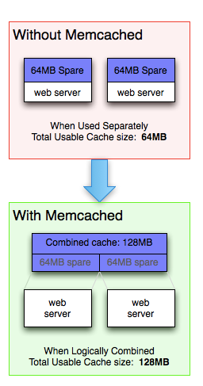

redis

只能存储基本类型和list hash set

内存不足，可以将不常用的数据，交换到磁盘上

redis集群

可以持久化 aof 挂掉后可以恢复数据。数据备份

有持久化需求或者对数据结构和处理有高级要求的应用，选择redis，其他简单的key/value存储，选择memcache。

Memecached

可以存储图片，视频

挂掉后了，数据丢失，数据容量不能超过内存。

主要作缓存，缓解数据库读取压力。

Memcached 是一个高性能的分布式内存对象缓存系统，用于动态Web应用以减轻数据库负载。它通过在内存中缓存数据和对象来减少读取数据库的次数

Memcached是高性能的分布式内存缓存服务器,通过缓存数据库查询结果，减少数据库访问次数，以提高动态Web等应用的速度、 提高可扩展性。